Programma Viaggio in Uzbekistan

1° giorno Incontro con il gruppo a Zilupe (Lettonia) e attraversamento della frontiera russa. Arrivo a Nelidovo (300 km)
2° giorno Trasferimento fino a Rayzan (540 km)

3° giorno Ryazan – Penza  Visita del Cremlino di Ryazan.  Partenza per Penza (450 km) | 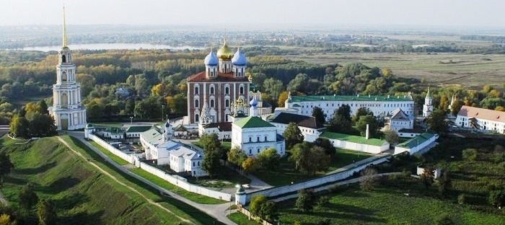
4° giorno Penza - Samara (420 km)
Nel corso di questa tappa attraverseremo il Volga
5° giorno Samara – Oral ( Kazakistan) (280 km)
Nel corso di questa giornata entreremo in Kazakistan
6° giorno Oral – Atkobe (480 km)
7° giorno Aktobe - Aralsk (620 km)
Nel corso di queste tappe ammireremo il paesaggio della steppa del Kazakistan.
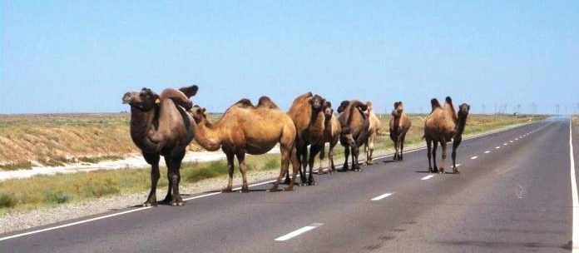
8° giorno Aralsk – Baïkonour – Qyzylorda (450 km)
Durante questa giornata, attraversando la steppa del Kazakistan, ci fermeremo vicino all’entrata del famoso cosmodromo di Baïkonour

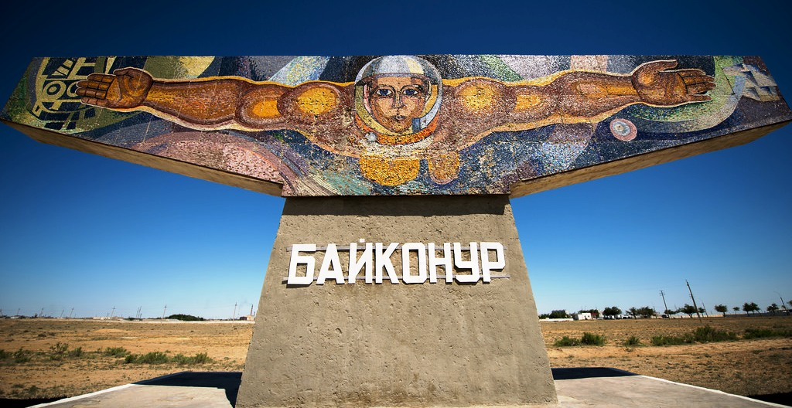
9° giorno Qyzylorda – Turkistan (300 km)
Arrivo a Turkistan, il più importante centro archeologico e architettonico del Kazakistan. Visita della città dove si trova il mausoleo di Ahmed Yasavi, vissuto nel XII secolo, che la rende un importante luogo di pellegrinaggio dell’Asia Centrale. Essa fu la capitale del canato kazako tra il XV e XVIII secolo.
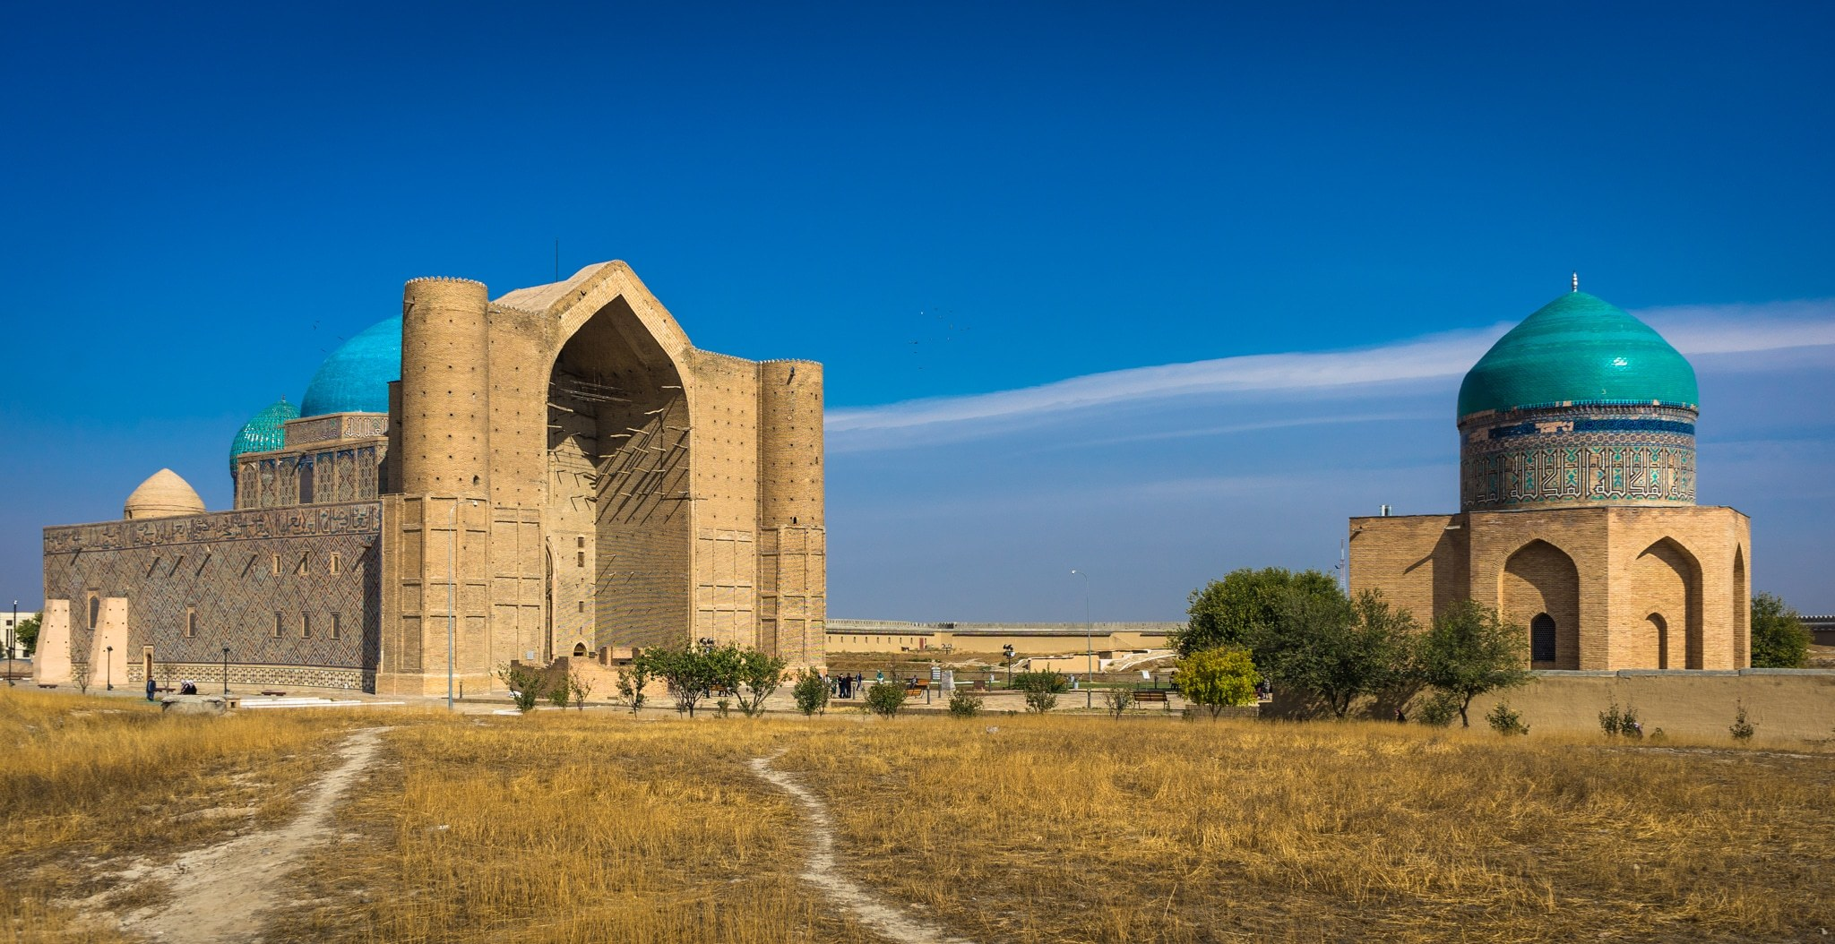
10° giorno Turkistan – Tashkent (292 km)
Nel corso di questa tappa entreremo in Uzbekistan e parcheggeremo vicino alla capitale Tashkent

11° giorno Tashkent – Samarcanda (300 km)
Arrivo a Samarcanda

12° giorno Samarcanda, giornata dedicata alla visita della città.  Samarcanda, antico centro commerciale sulla via della Seta, crocevia delle grandi rotte di carovane provenienti dalla Cina, dall’India, dall’Iran e da Bisanzio, ebbe il suo apogeo sotto il grande Tamerlano e la dinastia dei Tumiridi, nel XIV e XV secolo. La città ha conservato importantissime testimonianze architettoniche di quell’epoca che saranno oggetti di approfondita visita: la piazza Registan, una delle piazze più famose al mondo, la moschea Bibi Khanum, il bazar, uno dei più coloriti di tutta l’Asia Centrale. Si visiteranno inoltre il mausoleo Guru-Emir, monumento tombale della dinastia dei Tumiridi, in cui vi è anche la tomba di Tamerlano, la moschea e la Madrassa de Khodja Akrar, l’osservatorio di Ulug Ubeg (la più grande costruzione astronomica medievale, dove si possono ammirare i resti di un immenso astrolabio alto 30 metri), il ricco museo Afrosiab e la necropoli Chakh-i-Zinda. |  |  |  | 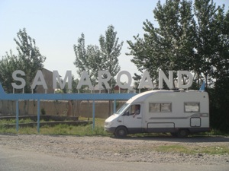
13° giorno Samarcanda. Giornata libera.
Se l’Amministrazione della città ci darà il permesso, andremo sulla famosa Piazza Registan, come nel corso del viaggio del 2010, per una foto di gruppo.

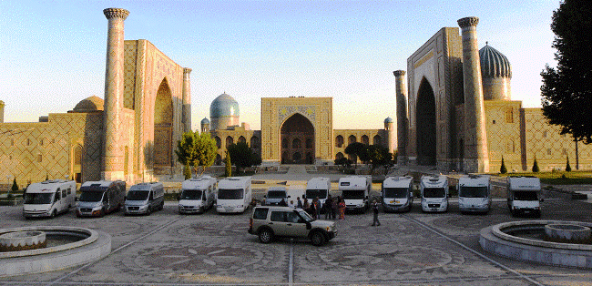
14° giorno Samarcanda – Shahrisabz – Bukhara (350 km). Partenza da Samarcanda. Sosta a Shahrisabz, visita della città natale di Tamerlano. Proseguimento per Bukhara |  |  | 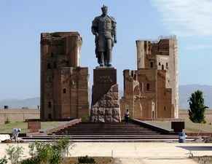
15° giorno Visita della città. Bukhara è una città-oasi, nel cuore del deserto di Kyzyl Kum. A differenza di Samarcanda, che ha subito l’influenza urbanistica di epoca sovietica, la città di Bukhara ha conservato uno spirito molto orientale. Le sue meraviglie architettoniche rivaleggiano per finezza e maestosità con quelle di Samarcanda. Bukhara è una perla in mezzo al deserto, rimasta indenne dalle distruzioni del corso dei secoli, a tal punto che è una delle città più attraenti dell’Uzbekistan, chiamata anche la città santa dalle 360 mosche.

16° giorno Bukhara. Giornata libera.

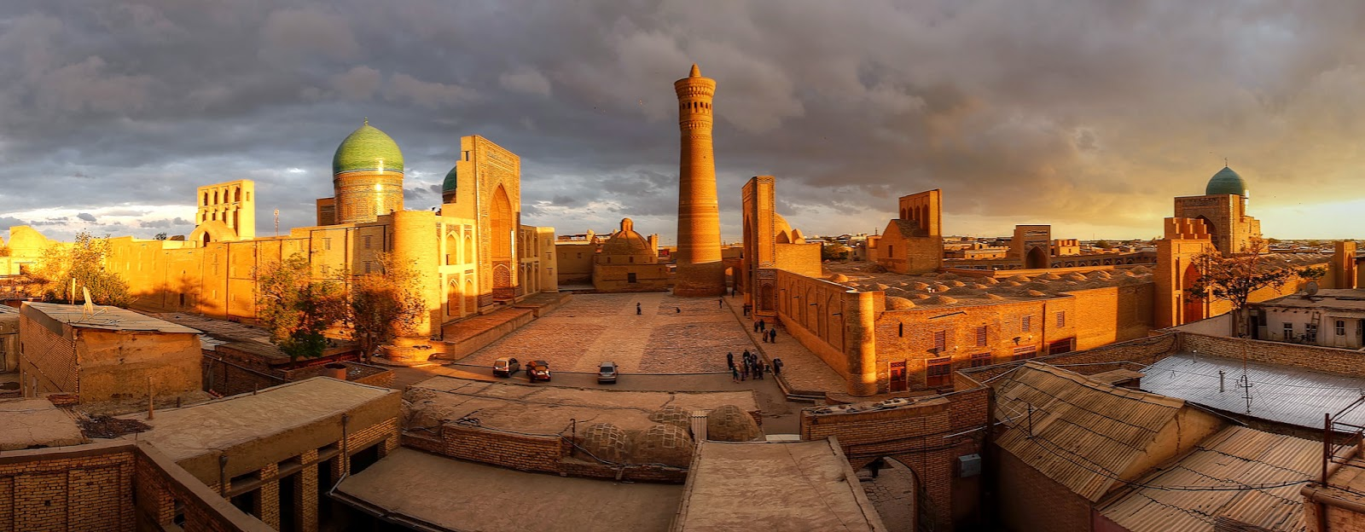
17° giorno Bukhara - Khiva (400 km). Partenza al mattino per Khiva. Il percorso attraverso il deserto Kyzyl-Koum ci permetterà di ammirare il panorama del fiume Amu-Daria, secondo fiume dell’Asia Centrale. Arrivo a Khiva

18° giorno Visita della città vecchia, situata nel cuore dell’oasi di Khorezm. Questa città medievale è stata uno dei principali mercati di schiavi dell’Asia Centrale. |  | 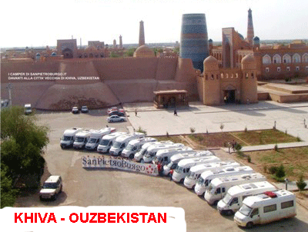
19° giorno Khiva (350 km) – Nukus – Kungrad
Ci fermeremo a Nukus, ultima grande città dell’Uzbekistan e faremo la spesa nel suo grande mercato.

20° giorno Tappa di rientro verso il Kazakistan (200 km)

21° giorno Dogana Uzbekistan – Kazakistan (150 km)

22° giorno Entrata in Kazakistan – Beineu (50 km)

23° giorno Beineu - Atyrau (430 km)  Arrivo a Atyrau, città il cui fiume Ural delinea il confine tra Asia e Europa. |  |  | 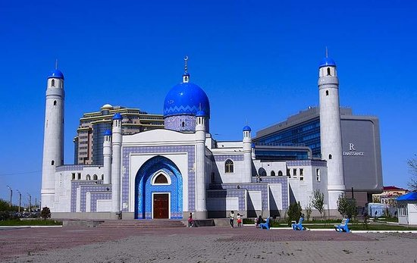
24° giorno Dogana Kazakistan – Russia (350 km)

25° giorno Arrivo ad Astrakhan, stupenda città sul delta del Volga con il suo imponente cremlino, l’ultimo costruito in Russia all’epoca di Ivan il Terribile. Visita del centro della città |  |  |  |  | 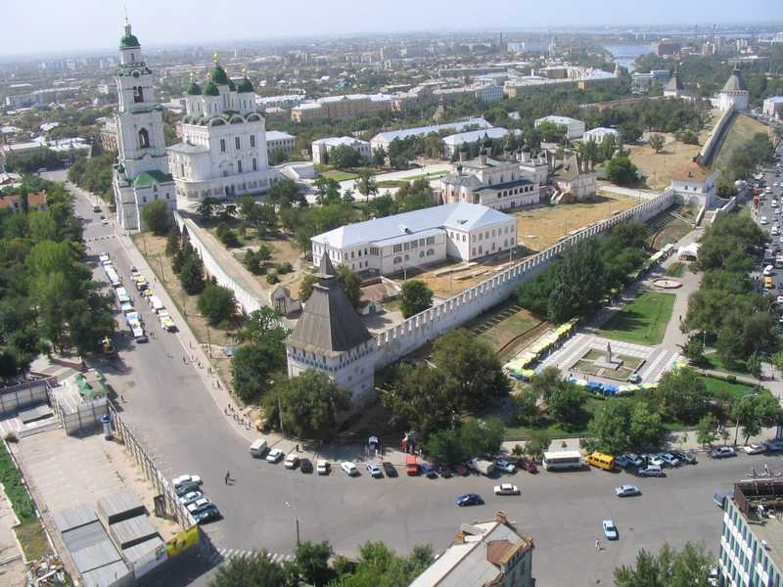
26° giorno Partenza per Elista, capitale della Repubblica di Kalmikia (350 km). Visita a Elista dello splendido tempio buddista, uno dei più grandi al mondo. Incontro con la comunità di questa enclave buddista in piena Russia |  |  |  |  | 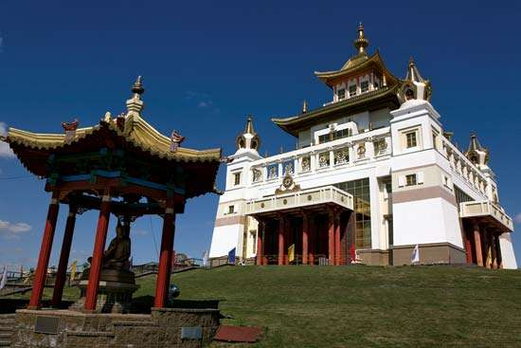
27° giorno Elista – Volgograd (300 km).
(PROPOSTA DI PROLUNGAMENTO DEL VIAGGIO IN CRIMEA. Dopo Elista i camper che vanno in Crimea lasciano il gruppo)
Volgograd: visita allo stupefacente mausoleo della vittoria dei sovietici sui nazisti, il più grande della Russia con la statua della Madrepatria alta 120 metri e altri monumenti che ricordano l’eroismo della città durante i terribili giorni dell’assedio

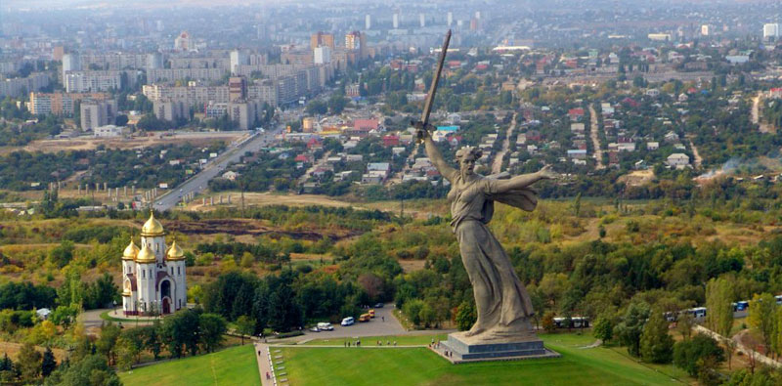
28° giorno Volgograd – Regione di Rostov (250 km). Attraverseremo il fiume Don, che rappresentava il fronte durante l’assedio di Stalingrado al tempo della Seconda guerra mondiale.
29° giorno Regione di Rostov – Rossosh (350 km) Proseguimento verso Rossosh. Lungo il tragitto si percorrerà l’itinerario della tragica ritirata dei soldati italiani dal Don fino a Nikolaevka, si attraverseranno villaggi semisconosciuti, ma teatri di memorabili battaglie di sfondamento dell’accerchiamento sovietico nel corso del gennaio 1943. Arrivo a Rossosh. Visita del museo degli Alpini.
30° giorno Rossosh – Tula (560 km)

31° giorno Tula – Nelidovo. Passeremo nei dintorni di Mosca. Coloro che desiderano fermarsi a Mosca possono farlo e terminare il viaggio in autonomia, considerando che il visto ha una durata di 90 giorni.

32° Nelidovo – dogana

TARIFFE
Equipaggio di 2 persone adulte: 3490 €

La quota comprende:
- accompagnamento nel corso di tutto il viaggio da parte di 2 persone dell’agenzia (di cui uno parlante italiano);
- visto russo durata 90 giorni e uzbeko 30 giorni;
- assicurazione sanitaria russa (fino a 64 anni) ;
- parcheggi durante tutto il viaggio;
- visite previste nel programma con una guida parlante italiano.

La quota non comprende:
- Visite non indicate nel programma, pranzi/cene, prenotabili al momento;
- Traduzioni facoltative dei documenti di viaggio, deroga alla guida;
- Tasse di dogana, registrazione del visto: 80 € per camper;
- Assicurazione RC Kazakistan (80 €) Assicurazione RC Russia (se la vostra carta verde non copre la Russia),
- Supplemento assicurazione sanitaria per la Russia: 40 € (65-69 anni), 60 € (più di 70 anni)
- Carburante e pedaggi

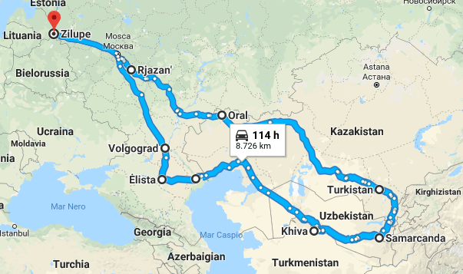

NOTE:

- Le tappe sono segnate a titolo indicativo. Se il nome di una città è segnato e non se ne prevede la visita, si parcheggerà in periferira, lungo la strada che riprenderemo il giorno successivo;
- In relazione alle condizioni della strada e del traffico, si potrà valutare di percorrere più o meno chilometri rispetto a quelli previsti per ogni tappa;
- Ci sono dei tratti in Uzbekistan dove la strada è in cattivo stato. Si tratta di strade che non possiamo evitare, per questo le percorreremo lentamente;
- I parcheggi notturni saranno generalmente all’interno di parcheggi tir o di hotel. L’accompagnatore si occuperà di assicurare il rifornimento regolare dell’acqua e, se possibile, l’attacco elettrico;
- Coloro che non vogliono tornare passando da Mosca al ritorno possono lasciare il gruppo dopo Volgograd ed entrare in Ucraina in autonomia, nessun problema alla dogana o lungo il percorso.

PROGRAMMA SUPPLEMENTARIO CRIMEA

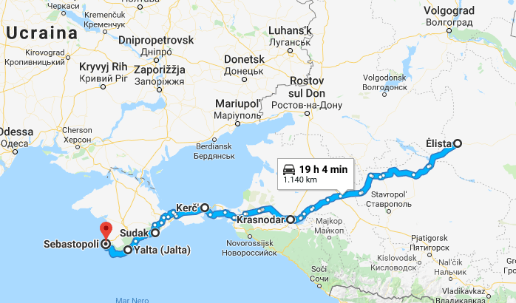

27° Elista – Krasnodar (520 km)

28° Krasnodar – Kerch (250 km)  Entrata in Crimea attraverso il nuovo ponte autostradale. Visita del centro della città e delle grotte fuori città. |  |  | 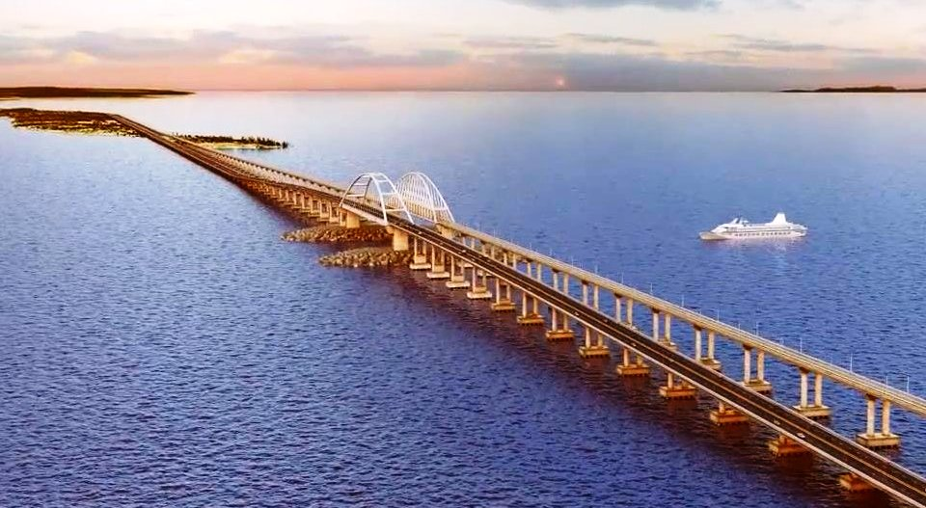
29 ° Kerch – Koktebel – Sudak – Yalta (300 km)
Nel corso di questa tappa la strada per gran parte del percorso costeggerà il mare. Questo darà la possibilità di fermarsi in diversi luoghi molto pittoreschi:
- Koktebel, il villaggio dotato di una bella spiaggia dove gli zar che venivano in Crimea amavano passeggiare
- Sudak, dove visiteremo l’imponente fortezza fondata nel XIV secolo dai genovesi
- la strada panoramica vicino a Alushta, che ricorda la costiera amalfitana
Arrivo a Yalta

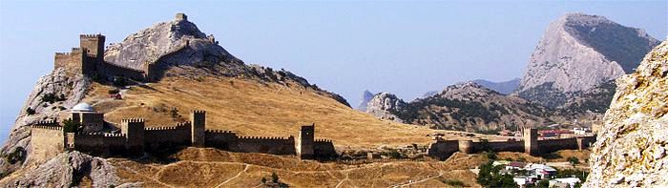
30 ° giorno Yalta  Partenza in autobus con la guida. Visita di Yalta e tour in barca lungo la costa. |  |  | 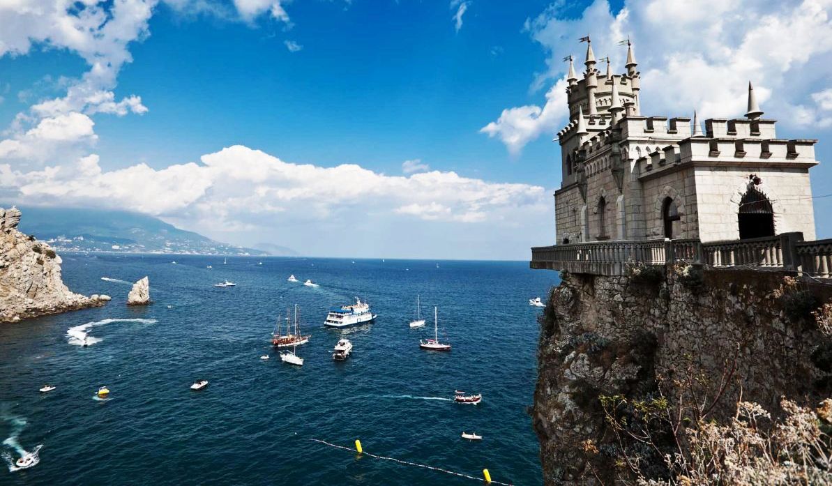
31° giorno Yalta
Partenza in autobus con la guida. Visita del Palazzo di Massandra e degustazione di vini nelle cantine di Massandra. Visita dei palazzi Livadia e Voronzosvkij.

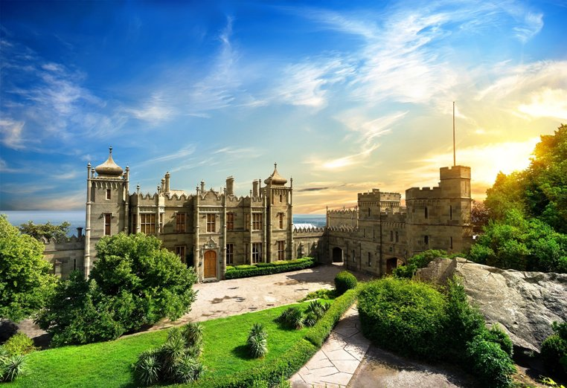 | 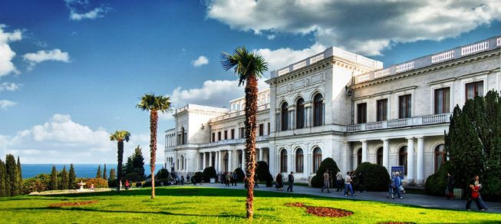 |  |  | 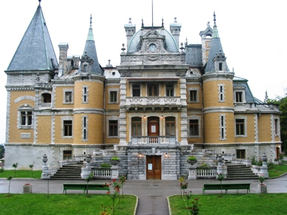
32° giorno Yalta  Visita in autobus di Sebastopoli e degli scavi dell’antica colonia greca di Kersoness. |  | 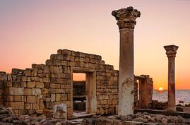
33° Fine del viaggio e rientro libero in Italia.

Tariffe: 790 euro per camper 2 persone (minimo 5 camper partecipanti)

